Ritten PVC seizoen 2026 – groep 1 :
8. Oostakker op 19 april 2026 om 08:45 uur – 82 km
Toffe rit waar we naar de grot van Oostakker en de basiliek fietsen. We vertrekken in de richting van Sinaai, waar we thv de Dries rechtsaf slaan tot op Zwaanaarde. Daar gaan we links (Leebrugstraat) en bollen richting Daknam. Via de Pontweg en Gentdam komen we aan de N70 die we dwarsen. Voorbij Oudenbos en Beervelde komen we in goed lopende asfaltbaantjes. Thv Destelbergen rijden we rond het klaverblad op de E17. Na een goede 40km houden we halt aan de grot en de basiliek van Oostakker. Terugkeren doen we langs Zaffelare, Mendonk, Wachtebeke (langs de Moervaart), Moerbeke, Klein-Sinaai. Uiteindelijk rijden we nog rond Stekene om terug in Puivelde uit te komen.
Vrij tempo : geen

Weetjes
Oostakker is een deelgemeente van Gent in de Belgische provincie Oost-Vlaanderen.
De Basiliek van Oostakker-Lourdes is de kerk van een belangrijk bedevaartsoord in Oostakker, een deelgemeente van Gent. De basiliek is gewijd aan Onze-Lieve-Vrouw Onbevlekte Ontvangenis, de naam waarmee Maria zich bekendmaakte aan Bernadette op 25 maart 1858.
Een Lourdesgrot of Mariagrot is een kopie van de grot van Massabielle bij de Franse stad Lourdes, waar op 11 februari 1858 Maria zou zijn verschenen aan Bernadette Soubirous. Er zijn in vele landen kopieën gebouwd voor de verering van Onze Lieve Vrouwe van Lourdes, vooral nadat het Vaticaan in 1907 aan deze verschijning de dag 11 februari in de liturgische kalender heeft verbonden (bron wikipedia).
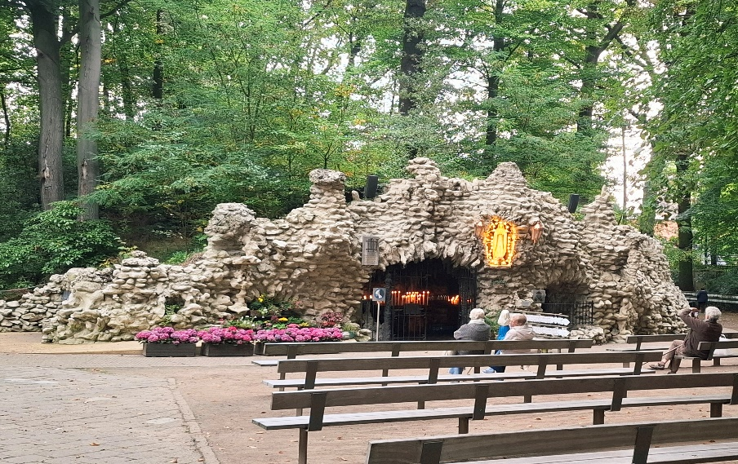
Lourdesgrot in Oostakker (eigen foto)
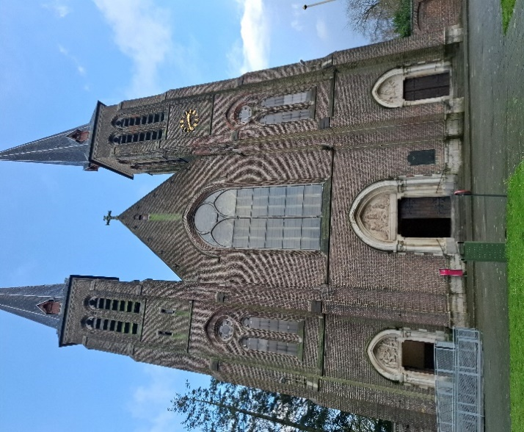
Basiliek van Oostakker/Lourdes (bron eigen foto)

GPX :
https://www.komoot.com/nl-nl/tour/2620692730?share_token=a8M7253XF1NdUCMmJX05VxgoDg4JcqhabG46aWeXC4mr5cuLo7&ref=wtd



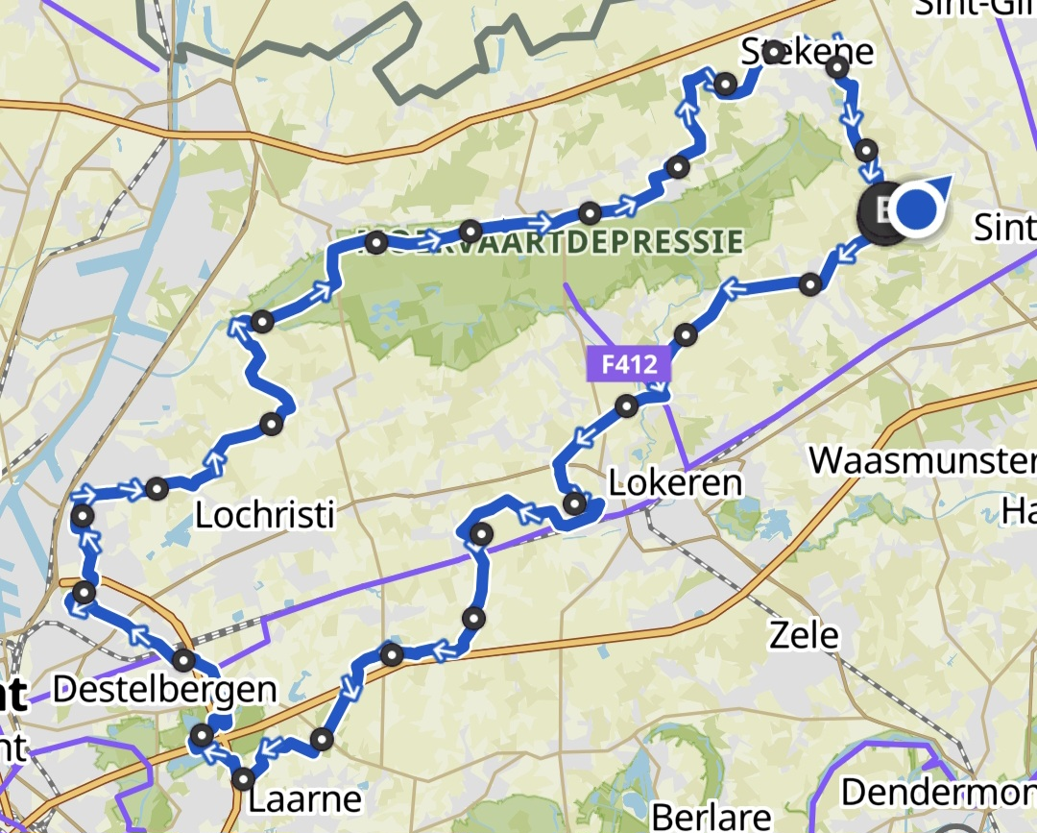
Kaartje rit PVC Oostakker groep 1

